CENTRALE IDROELETTRICA

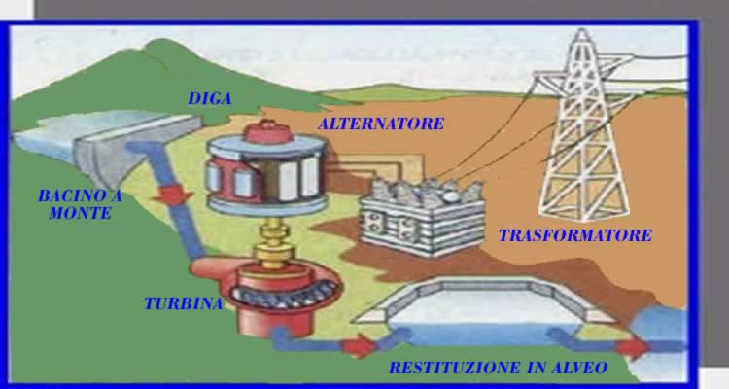

Principio di funzionamento dell’impianto

ELEMENTO |  | FUNZIONE SVOLTA
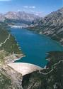
diga

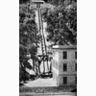
condotta forzata

TURBINA Pelton

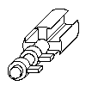
Alternatore
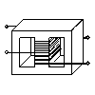
Trasformatore
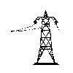
Distribuzione

Fonti d’energia
Impatto ambientale
Trasformazioni energetiche |  | TRASFORMAZIONI ENERGETICHE  Energia potenziale: è l'energia posseduta dai corpi, in stato di quiete, trattenuti da un sostegno ad una certa altezza. Il suo valore dipende dalla massa del corpo e dalla forza di gravità in relazione alla distanza tra il punto più in alto e quello più in basso raggiungibile.  Energia cinetica: è l'energia che i corpi possiedono per effetto del loro movimento. In questa centrale si sfrutta la pressione del vapore per azionare la turbina.  Energia meccanica: Si parla di energia meccanica di un corpo in riferimento alla sua energia cinetica, ovvero all'energia che possiede per il fatto di essere in moto, e alla sua energia potenziale, cioè l'energia che gli deriva dall'essere sotto l'azione di determinate forze  Energia elettrica: quando agli estremi di un conduttore si applica una differenza di potenziale, si manifesta un campo elettrico; gli elettroni liberi di muoversi, soggetti all'azione di questa forza si spostano: si crea così un flusso di cariche costituenti la corrente elettrica.
  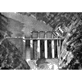
  INVASO | Condotta forzata | TURBINA | ALTERNATORE | TRASFORMATORE
  Energia Potenziale | Energia Potenziale | Energia CINETICA | ENERGIA MECCANICA | Energia Elettrica bassa Tensione
   | Energia Cinetica | Energia MECCANICA | ENERGIA ELETTRICA | Energia Elettrica Alta Tensione
Percentuale d’incidenza nella produzione nazionale

